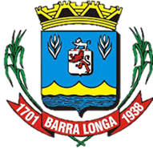
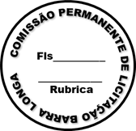
PREFEITURA MUNICIPAL DE BARRA LONGA
CNPJ 18.316.182/0001-70
Rua Matias Barbosa, 40, Centro - Barra Longa/MG, CEP 35.447-000
Tel.: (31)3877-5282 e-mail: licitacao@barralonga.mg.gov.br

EXTRATO DE CONTRATO

Processo: nº 054/2025
Dispensa: nº 024/2025
Termo de Contrato: nº 045/2025

Objeto: Contratação de empresa para Assessoria e Consultoria especializada na captação de ICMS, critério Patrimônio Cultural, da Lei Estadual 18.030/2009 e empresa especializada para Prestação de Serviços para Implantação do Sistema Municipal de Cultura.

Contratante: Prefeitura Municipal de Barra Longa/MG;
Contratada: MEDEIROS ASSESSORIA E TURISMO LTDA., CNPJ nº 41.276.183/0001-50;
Vigência: 16/05/2025 a 16/05/2026;
Valor Global: R$ 30.030,00 (trinta mil e trinta reais);
Assinatura: 16/05/2025.
Barra Longa, 16 de maio de 2025.

Vitória Aparecida Martins Silva
Agente de Contratatação

